प्रहरी प्रधान कार्यालय
प्रेश विज्ञप्‍ती
मिति:-२०७३।१०।१८ गते
केन्द्रीय अनुसन्धान ब्यूरो
'' गैंडाको खाग सहित मानिसहरु पक्राउ "
विवरण:
दुर्लभ वन्यजन्तुको चोरी शिकारी तथा तिनका अङ्ग प्रत्यङ्गहरुको गैरकानुनी ओसारपसारलाई निरुत्साहित गरी नियन्त्रण गर्न बनेको साइटिस महासन्धि, १९७५ तथा राष्ट्रिय निकुञ्‍ज तथा वन्यजन्तु संरक्षण ऐन, २०२९ अनुसार संरक्षित वन्यजन्तुको सूचीमा सूचीकृत गैंडाको खाग (Rhino Horn) ओसार पसार तथा खरिद बिक्रि भैरहेको भन्ने विशेष सूचनाको आधारमा मिति २०७३।१०।१७ गते यस ब्यूरोबाट खटिएको प्रहरी टोलीले जिल्ला भक्तपुर मध्यपुर ठिमी नगरपालिका वडा नं. १५ कौशलटारबाट गैंडाको खाग थान-१ सहित निम्न ठेगाना भएका मानिसहरुलाई पक्राउ गरी थप अनुसन्धान एंब आवश्यक कानूनी कारवाहीको लागि जिल्ला वन कार्यालय भक्तपुरमा बुझाईएको ।

पक्राउ मानिसहरु :-

- जिल्ला ललितपुर देवीचौर गा.वि.स. वडा नं. ७ देउराली बस्ने बर्ष २३ को समिर वाईबा ।
- जिल्ला काभ्रेपलाञ्चोक कानपुर गा.वि.स. वडा नं. ५ बस्ने बर्ष २१ को निरन लामा ।

वरामद सामान :-
गैंडाको खाग थान-१ (तौल २५८ ग्राम)
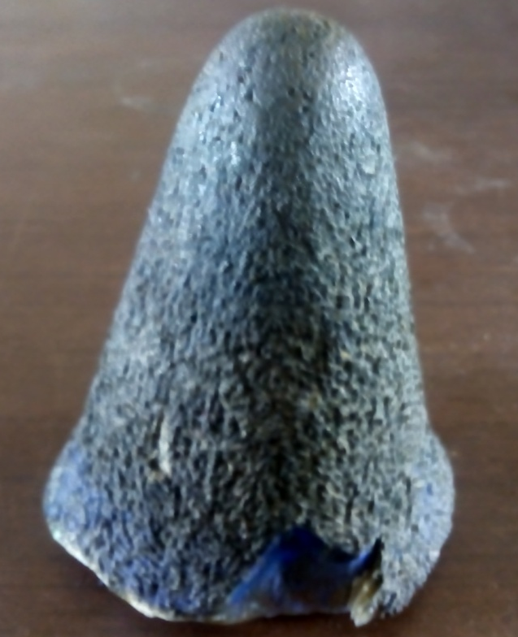

अपराध :-राष्ट्रिय निकुञ्‍ज तथा वन्यजन्तु संरक्षण ऐन, २०२९ तथा साइटिस महासन्धी, १९७५ विरुद्दको अपराध ।

दण्ड सजाय :-यस्तो अपराध गरेमा पचास हजार रुपैयाँदेखि एक लाख रुपैयाँसम्म जरिवाना वा पाँच बर्षदेखि पन्ध्र बर्षसम्म कैद वा दुबै सजाय हुने व्यवस्था गरिएको ।

